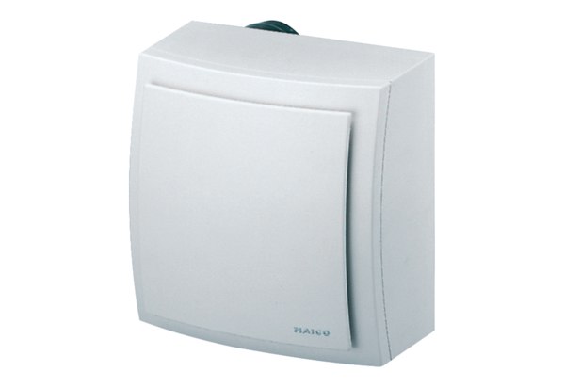Aufputzventilator, Brandschutz ER-APB 100Verpackungseinheit: 1 StückSortiment: B
Artikelnummer: 0084.0176Hersteller: MAICO

